PEMROGRAMAN DASAR

LAPORAN PROJECT AKHIR KELOMPOK 6 X-TJKT (SUND-RESTO)



Kelompok 6

Anggota:  
-Sultan Iskhar R

-Munanzah

-Rezky

-Rizki M

SMK Informatika Bina Generasi Bogor

Tahun Ajaran 2024/2025

Judul project : Sund resto (website pesan makanan secara instan)

Anggota Kelompok : -Sultan

-Munanzah

-Rezky

-Rizki M

Laporan Minggu ke-2 (2 Mei 2025)

1. Kegiatan yang di lakukan

* Mencari bahan untuk di jual
* Membuat Profile sesudah login
* Merevisi css profile
* Memanage folder project
* Memanage href pada setiap html agar semua page tersambung

1. Masalah dan Solusi

* Masalah : Kurang tenaga kerja
* Solusi : Tidak menunda nunda pekerjaan

1. Rencana Minggu depan

* Menambah menu makanan
* Membuat pembayaran
* Menambah menu tool Burger untuk navbar
* Menambah harga pada kotak makanan/minuman

1. Peranan dalam project sund resto

* Sultan : Bikin PPT, bikin laporan, coding web, otak dari project ini.
* Rezky : Membantu codingan, mencari bahan makanan/minuman.
* Rizki M : Tidak Membantu
* Munanzah : Tidak Membantu

5.Dokumentasi

<https://codesandbox.io/p/github/Ultanshq/project-akhir_kelompo-6_X-TJKT/draft/hidden-smoke>

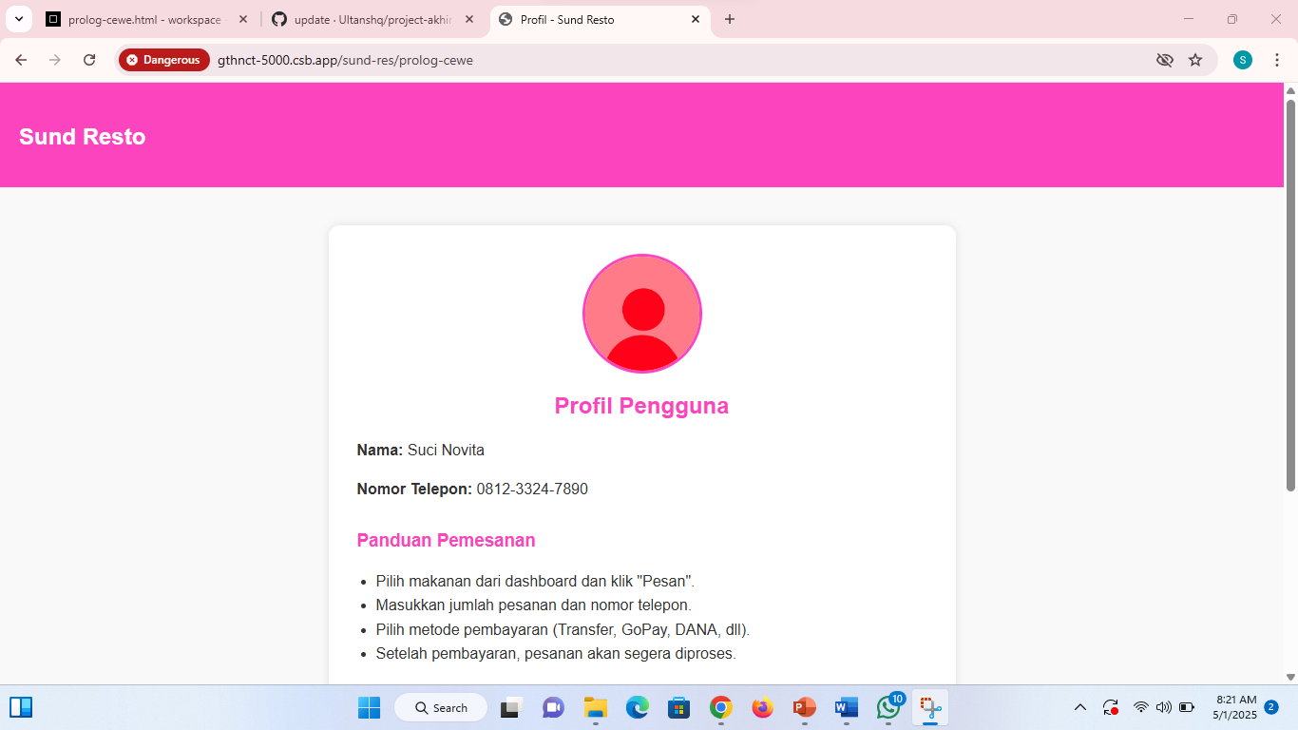

Profil jika kalian memilih dashboard gender Perempuan ada profile picture, nama, No, Telp, panduan pemesanan, notifikasi, dan history

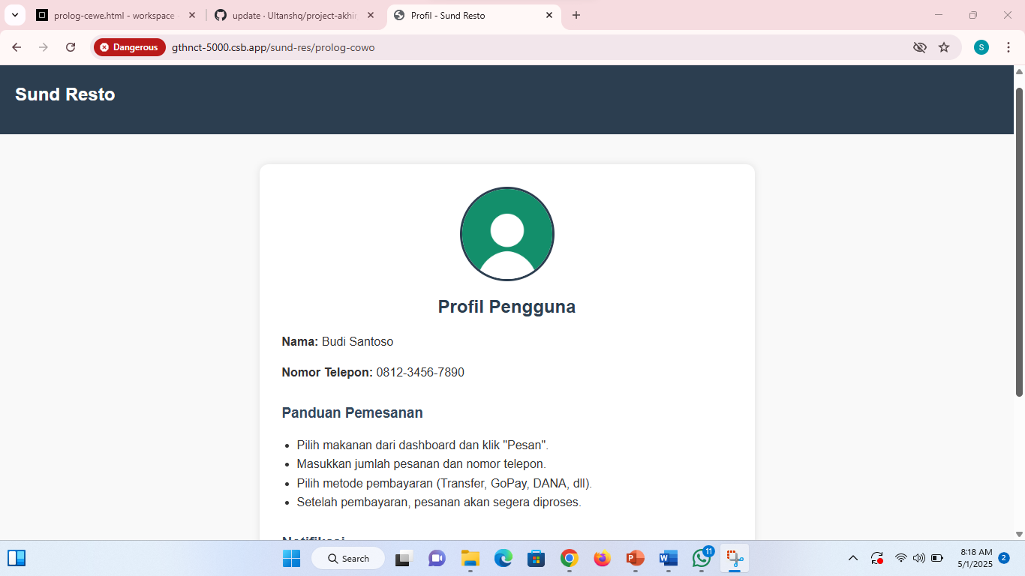

Profil jika kalian memilih dashboard gender Laki-laki ada profile picture, nama, No, Telp, panduan pemesanan, notifikasi, dan history

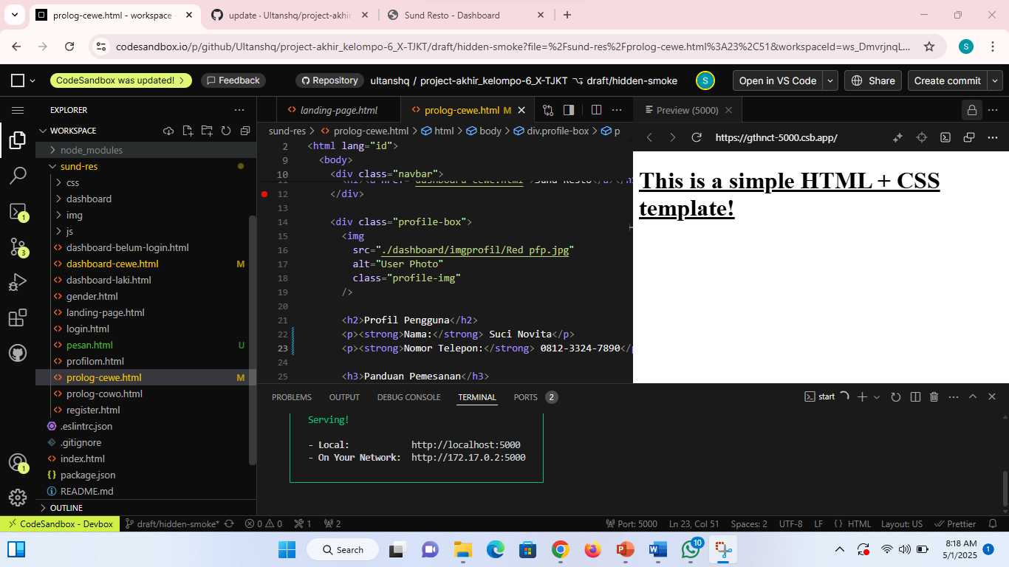

Ini codingan profile Perempuan serta penempatan file yang sudah di manage

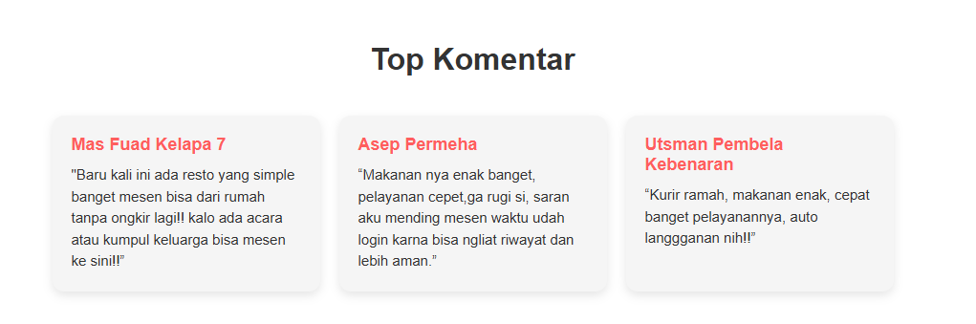

Top komentar ini terdapat di landing page untuk menarik perhatian pembeli

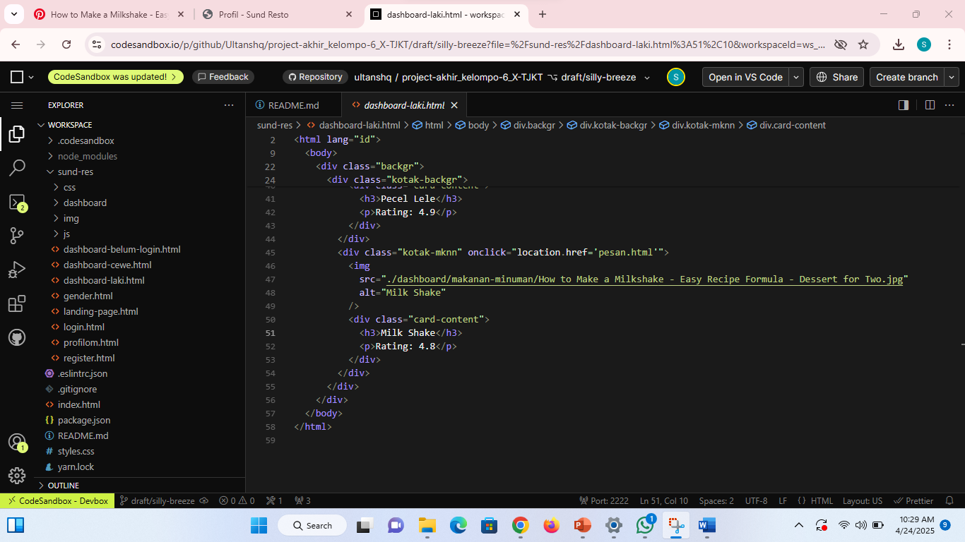

Ini adalah codingan dashboard html laki-laki serta ada menu menu

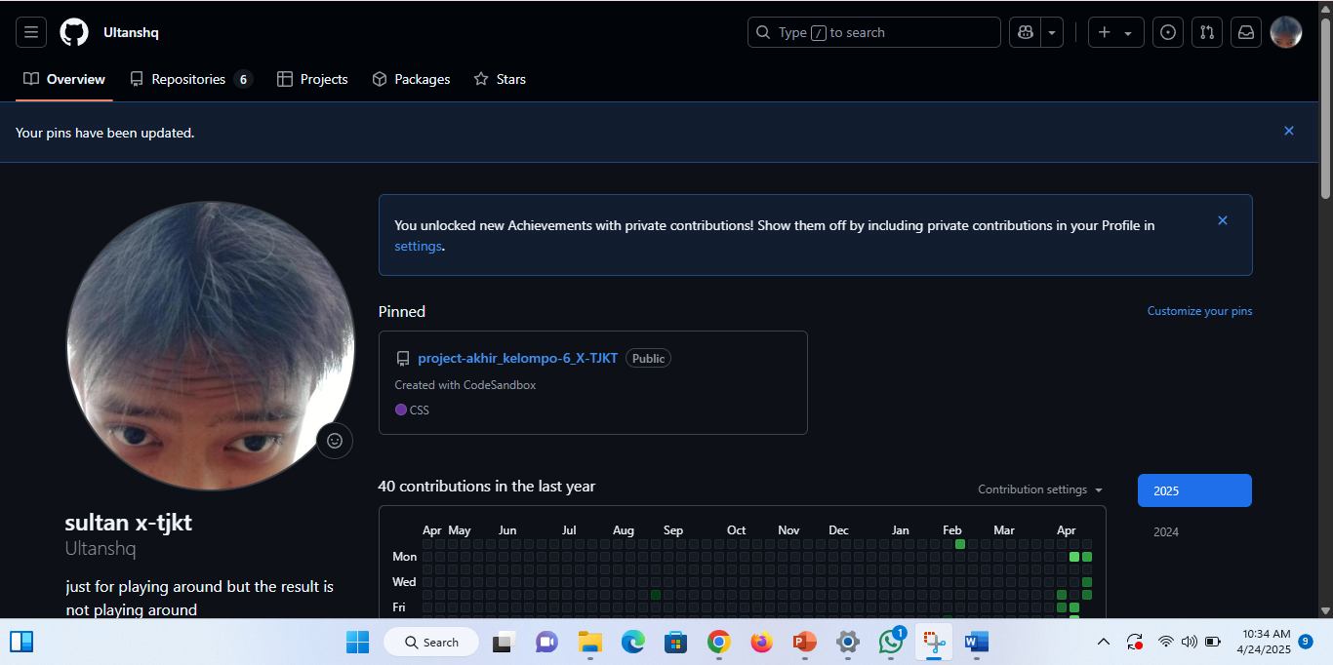

Ini adalah github untuk upload repositori

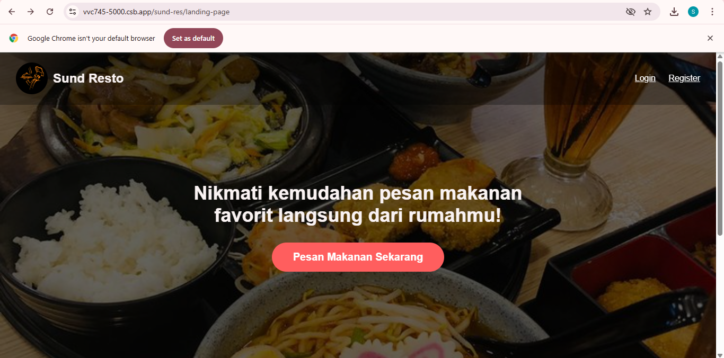

Landing page yang menarik untuk awalan sebuah web

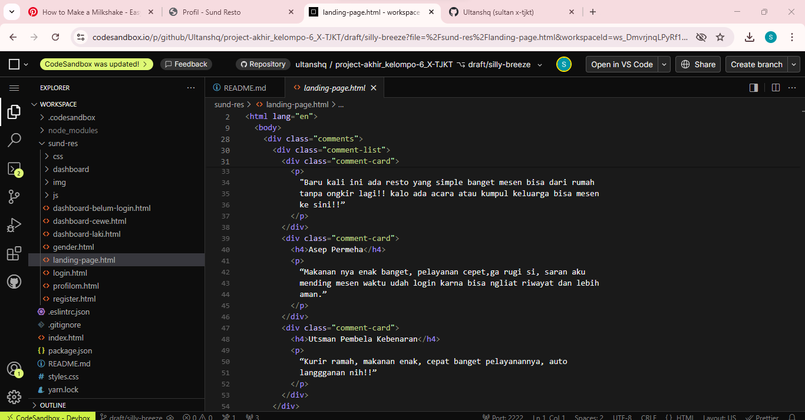

Codingan HTML dari landing page terdapat button pesan sekarang serta navbar untuk login/register lalu jika di scrool ada top komen

6.Kesimpulan

Pada perkembangan web sund-resto kami kali ini kami membuat banyak penambahan/perubahan yang membuat web lebih baik dan responsive, kami yakin web ini akan menjadi web pemesanan makanan yang modern dan keren!, pada perkembangan kali ini kami dapat membuat hingga dashboard dan profile dan menambah menu-menu baru.

7.Penutup

Terimakasih atas perhatiannya, semoga web ini tetap konsisten dan tampil lebih modern, kami sangat menerima saran serta kritik terhadap web kami(Sund-Resto)